機密等級 | 公開 | 一般
 | 敏感 | 密
財政部財政資訊中心
國稅資訊系統永續發展委外服務案
共用基礎服務移轉手冊
中華電信股份有限公司
企業客戶分公司
中華民國115年03月31日

版本更新歷史
版本 | 日 期 | 撰寫人員 | 描 述 | 備 註
1.0 | 115/03/04 | 潘人豪 | 手冊初版

目 錄
第一章、 前言 1
第一節、 移轉說明 1
第二章、 Active Directory移轉作業 2
第一節、 介紹與目的 2
第二節、 AD設置說明 2
第三節、 部署環境說明 3
第四節、 環境架構 4
第五節、 檢核表 5
第六節、 服務移轉 6
第三章、 DNS移轉作業 7
第一節、 介紹與目的 7
第二節、 DNS設置說明 7
第四章、 WSUS移轉作業 10
第一節、 介紹與目的 10
第二節、 WSUS設置說明 10
第五章、 YUM移轉作業 12
第一節、 介紹與目的 12
第二節、 YUM設置說明 12
第六章、 NTP移轉作業 15
第一節、 介紹與目的 15
第二節、 NTP設置說明 15

圖 目 錄
圖 1、網域移轉升級示意圖 4
圖 2、使用PowerShell查詢IP設定資訊 8

表 目 錄
表 1、AD設定IP對照表 2
表 2、移轉升級網域網路設置示意表 4
表 3、Active Directory移轉升級確認表 5
表 5、DNS設定IP對照表 8
表 6、WSUS設定IP對照表 11
表 7、YUM設定IP對照表 13
表 8、NTP設定IP對照表 15

- 前言
本移轉手冊（以下簡稱本文件）主旨在說明共用基礎服務移轉建置計畫書文件本專案移轉之操作程序說明。
  - 移轉說明
本團隊提供共用基礎服務移轉作業，已對主要的五大服務進行規劃，分別有Active Directory、DNS、WSUS、YUM、NTP等服務。

- Active Directory移轉作業
  - 介紹與目的
為提升網域環境穩定性、安全性與相容性，針對既有之 Active Directory（AD）環境進行移轉升級作業，包括作業系統版本更新、架構升級、域控制站角色提升（Functional Level）等。本作業旨在確保 AD 能持續提供高可用性、資安強化、可靠性及更佳性能。
  - AD設置說明
依照AD服務設置的位置，移轉升級主中心、異備、五地區國稅局的內、外網區的AD服務如下表。
表 1、Active Directory設定IP對照表
 | 內網 | 外網
中心 | 10.190.4.221(主)  10.190.4.222(主)  10.192.4.221(異)  10.192.4.222(異) | 10.254.215.221  10.254.215.222
北國 | 10.11.88.105  10.11.88.106  10.190.4.223  10.192.4.223 | 10.138.242.31  10.138.242.41
北區 | 10.19.88.105  10.19.88.106  10.190.4.224  10.192.4.224 | 10.98.244.22  10.98.244.23
中區 | 10.23.88.105  10.23.88.106  10.190.4.225  10.192.4.225 | 10.22.242.39  10.22.242.40
南區 | 10.27.88.105  10.27.88.106  10.190.4.226  10.192.4.226 | 10.26.244.37  10.26.244.38
高國 | 10.15.88.105  10.15.88.106  10.190.4.227  10.192.4.227 | 10.14.210.107  10.14.210.108

  - 部署環境說明
AD DS網域移轉升級實作部署，預設環境採 微軟最佳實務為新增Windows Server 2022 DC → 同步 → 移轉 FSMO → 降級舊 DC，保持 AD 線上不中斷將Windows Server 2016 DC移轉升級到Windows Server 2022 DC中。
使用AD DS網域移轉升級實作部署，注意事項如下：
- 準備新的Windows Server 2022供移轉升級使用。
- 樹系、網域最低需求：網域功能等級Windows Server 2008 (含)以上。
- 支援的電腦移轉升級物件： Windows 10(含)以上、Windows Server 2008 與 Windows Server 2016 (含)以上。
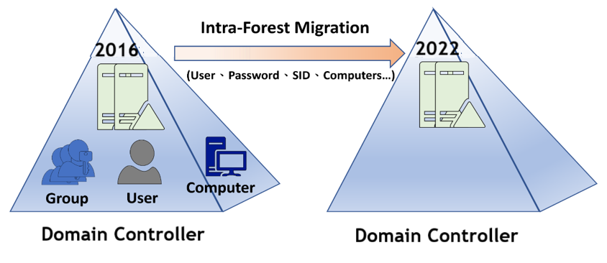
圖 1、網域移轉升級示意圖
  - 環境架構
AD DS部署環境架構如下：
表 2、移轉升級網域網路設置示意表
Forest | 2022 Forest |  |  |  | 2016 Forest
Domain | fia.gov.tw |  |  |  | fia.gov.tw
Host Name | SPIADS01 | SPIADS02 | SPZADS01 | SPZADS02 | STSPLW01 | STSPLW02
Role | FSMO  Domain Controller | Domain Controller | Domain Controller | Domain Controller | Domain Controller | Domain Controller
IP | 10.190.4.221 | 10.190.4.222 | 10.192.4.221 | 10.192.4.222 | 10.7.148.101 | 10.7.148.102
GW | 10.190.4.254 | 10.190.4.254 | 10.192.4.254 | 10.192.4.254 | 10.7.148.254 | 10.7.148.254
DNS Server | V | V | V | V | V | V
DNS | 10.190.4.221  10.190.4.222 | 10.190.4.222  10.190.4.221 | 10.192.4.221  10.192.4.222 | 10.192.4.222  10.192.4.221 | 10.7.148.101  10.7.148.102 | 10.7.148.101  10.7.148.102
OS | Windows Server2022 | Windows Server2022 | Windows Server2022 | Windows Server2022 | Windows Server2016 | Windows Server2016

  - 檢核表
在Active Directory移轉升級前、後過程中，提供檢核表來確認步驟中，各項功能的正常運作。
表 3、Active Directory移轉升級確認表
升級樹系網域  等級 | Windows Server 2022 的 樹系（Forest Functional Level, FFL） 和 網域（Domain Functional Level, DFL） 最高等級都是「Windows Server 2016」。
升級作業系統 | Windows Server 2022
項目 | 內容 | 檢核狀況
******************************************移轉前******************************************
網域功能等級 | 最低需求Windows Server 2008(含)以上 | V
NTP時間同步 | 網域時間誤差值 | V
資料庫備份 | 網域AD資料庫備份，避免遷移突發狀況 | V
複寫狀況 | 確認網域控制站複寫狀況 | V
DNS設定 | 網域控制站DNS設定 | V
信任關係 | 目前網域信任關係 | V
帳號權限 | 將移轉升級帳號提升權限 | V
GPO狀況 | 調整GPO Policy，可以讓網域控制站避免無權限升級DC | V
帳號整合agent | 安裝、調整 帳號整合agent元件 | V
*****************************************移轉後******************************************
確認站台狀況 | 調整 站台DC物件 | V
群組物件狀況 | 確認群組物件移轉 | V
使用者物件狀況 | 確認使用者物件移轉 | V
複寫狀況 | 確認網域控制站複寫狀況 | V
電腦物件狀況 | 確認電腦物件狀況 | V
群組原則狀況 | 確認GPO套用狀況 | V
NTP時間同步 | 網域時間誤差值 | V
端末狀況 | 確認端末登入狀況 | V

  - 服務移轉
詳細移轉建置程序如：附件共用基礎建置手冊Active Directory (DNS)服務安裝步驟。
- DNS移轉作業
  - 介紹與目的
網域名稱系統（Domain Name System, 縮寫DNS）是由RFC 1034和1035制定的標準規範，為目前Internet網路不可或缺的應用系統，不論使用者瀏覽網頁、傳遞電子郵件、或使用各種應用系統等都必須仰賴 DNS系統，來將網域名稱轉譯成IP位址，才能連結到資源所在的網站及驗證網域控制站。
各區資訊設備重新指向DNS伺服器，完成DNS服務移轉整合。
  - DNS設置說明
表 4、DNS設定IP對照表
 | 內網 | 外網
中心 | 10.190.4.221(主)  10.190.4.222(主)  10.192.4.221(異)  10.192.4.222(異) | 10.254.215.221  10.254.215.222
北國 | 10.11.88.105  10.11.88.106 | 10.138.242.31  10.138.242.41
北區 | 10.19.88.105  10.19.88.106 | 10.98.244.22  10.98.244.23
中區 | 10.23.88.105  10.23.88.106 | 10.22.242.39  10.22.242.40
南區 | 10.27.88.105  10.27.88.106 | 10.26.244.37  10.26.244.38
高國 | 10.15.88.105  10.15.88.106 | 10.14.210.107  10.14.210.108

Windows設定，使用PowerShell指令如下:
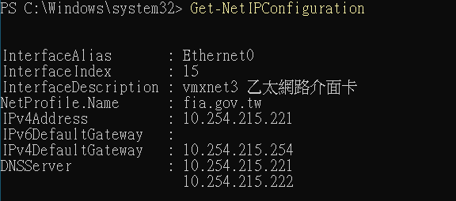
>> Get-NetIPConfiguration
圖 2、使用PowerShell查詢IP設定資訊
(以主中心外網區為例，DNS IP為10.254.215.221、10.254.215.222，InterfaceIndex需先使用Get-NetIPConfiguration取得index，此範例為2)
>> Set-DnsClientServerAddress -InterfaceIndex 2 -ServerAddresses ("10.254.215.221","10.254.215.222")

Linux設定
(以主中心外網區為例，DNS IP為10.254.215.221、10.254.215.222)
#修改nameserver IP
>>vi /etc/resolv.conf
search
nameserver 10.254.215.221
nameserver 10.254.215.222

#重新啟動網路服務
>> /etc/init.d/network restart
- WSUS移轉作業
  - 介紹與目的
Windows Server更新服務（Windows Server Update Services，縮寫WSUS），它允許管理員管理為微軟產品發布的更新和熱修復修補程式分配到企業環境中的電腦。WSUS從微軟更新網站下載這些更新，分配它們到網路上的電腦。
各區資訊設備重新指向WSUS伺服器，完成WSUS服務移轉整合。
  - WSUS設置說明
 | 內網 | 中介 | 外網
中心 | 10.190.4.217 | 內： 10.161.124.10  外： 172.21.124.10 | 10.254.215.217
北國 | 10.11.88.108 | 內： 10.11.64.6  外： 10.138.242.61 | 10.138.242.42
北區 | 10.19.88.108 | 內： 10.19.64.2  外： 10.98.244.19 | 10.98.244.18
中區 | 10.23.88.108 | 內：10.23.64.2  外：10.22.242.36 | 10.22.242.35
南區 | 10.23.88.108 | 內： 10.27.64.2  外： 10.26.244.34 | 10.26.244.33
高國 | 10.15.88.108 | 內： 10.15.64.2  外： 10.14.214.2 | 10.14.210.103
表 5、WSUS設定IP對照表

(以主中心外網區為例，WSUS IP為10.254.215.217 )
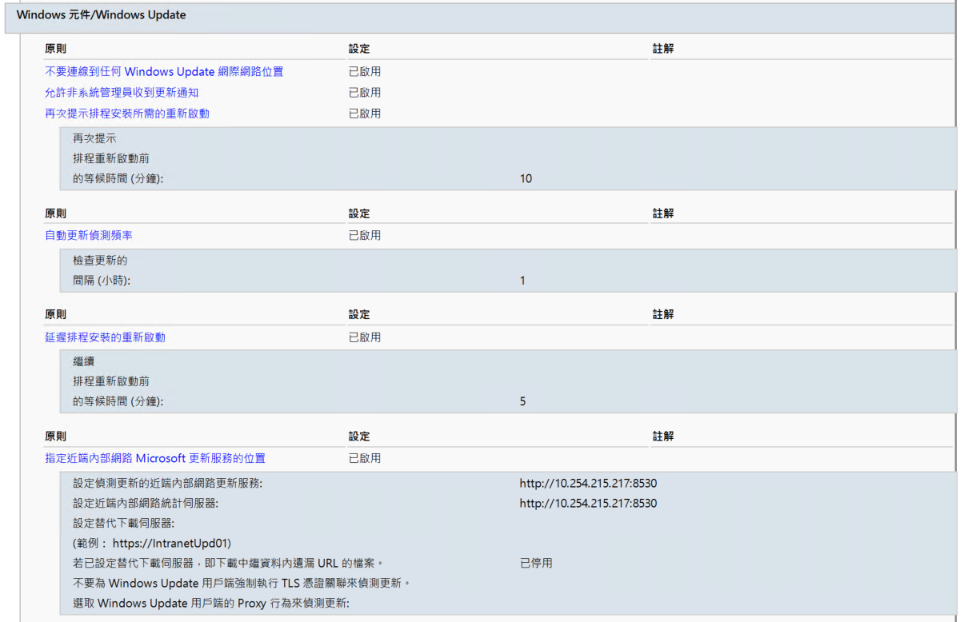
以下為移轉指向WSUS GPO所屬服務位置對應IP。
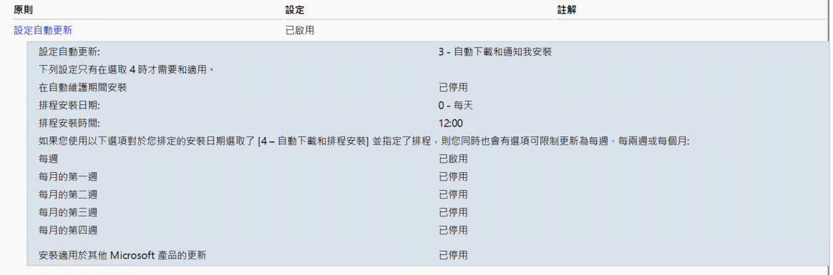
圖 3、移轉指向WSUS GPO圖
圖 4、移轉指向WSUS GPO圖
- YUM移轉作業
  - 介紹與目的
YUM（Yellow dog Updater, Modified）是一個基於RPM包管理的字元前端軟體套件管理器。能夠從指定的伺服器下載RPM包並且下載、安裝。
各區資訊設備重新指向YUM伺服器，完成YUM服務移轉整合。
  - YUM設置說明
表 6、YUM設定IP對照表
 | 內網 | 中介 | 外網
中心 | 10.190.4.219(主)  10.192.4.219(異) | 內： 10.171.124.12  外： 172.24.124.12 | 10.254.215.219
北國 | 10.11.88.1 | 內： 10.11.64.1  外： 10.138.242.2 | 10.138.242.1
北區 | 10.19.88.118 | 內： 10.19.64.118  外： 10.98.244.64 | 10.98.244.65
中區 | 10.23.88.118 | 內：10.23.64.37  外：10.22.242.37 | 10.22.242.118
南區 | 10.27.88.118 | 內： 10.27.64.5  外： 10.26.244.119 | 10.26.244.118
高國 | 10.15.88.118 | 內： 10.15.64.118  外： 10.14.214.118 | 10.14.210.118

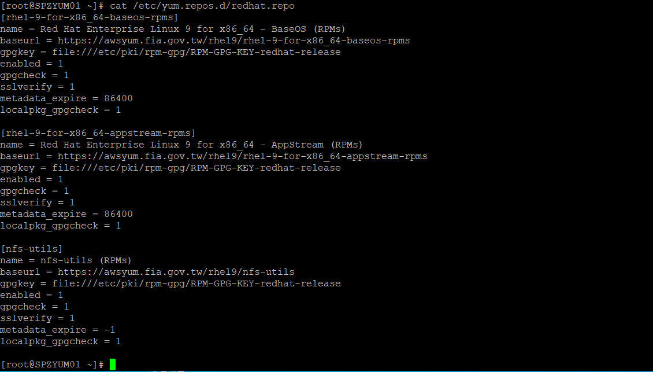
編輯YUM更新來源設定檔
vi /etc/yum.repos.d/redhat.repo
圖 5、repo設定修改參考範例
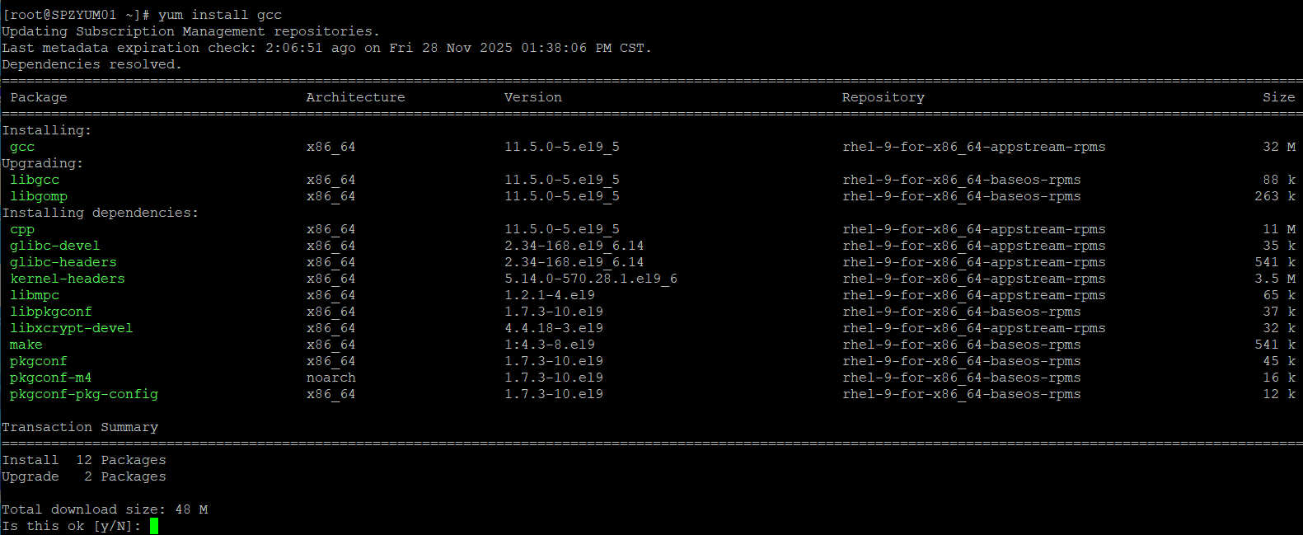
在執行yum install yum(元件名稱)，系統會搜尋可安裝元件項次供使用者選擇安裝，使用者依需求確認安裝項目。
圖 6、yum install 參考範例
- NTP移轉作業
  - 介紹與目的
NTP時間同步伺服器(Network Time Protocol)，時間同步對於計劃備份、入侵檢測記錄、分散式任務排程或者事務訂單管理來說都是非常必要的日常任務。
各區資訊設備重新指向NTP伺服器，完成NTP服務移轉整合。
  - NTP設置說明
 | 內網 | 中介區 | 外網
中心 | 10.190.4.229(主)  10.192.4.229(異) | 內：10.253.191.202  外：10.254.191.202 | 10.254.215.229
北國 | 10.11.88.1 | 內： 10.11.64.1  外： 10.138.242.2 | 10.138.242.1
北區 | 10.19.88.118 | 內： 10.19.64.118  外： 10.98.244.64 | 10.98.244.65
中區 | 10.23.88.118 | 內：10.23.64.37  外：10.22.242.37 | 10.22.242.118
南區 | 10.27.88.118 | 內： 10.27.64.5  外： 10.26.244.119 | 10.26.244.118
高國 | 10.15.88.118 | 內： 10.15.64.118  外： 10.14.214.118 | 10.14.210.118
表 7、NTP設定IP對照表

Windows設定
使用命令列移轉的方式如下，
(以主中心外網區為例，NTP IP為10.254.215.229 )
@echo off
w32tm /config /update /manualpeerlist: 10.254.215.229
w32tm /config /update
w32tm /stripchart /computer: 10.254.215.229

Linux設定
(以主中心外網區為例，NTP IP為10.254.215.229 )
使用crontab 加入排程，新增以下語法如下，
>> crontab -e 進入編輯模式

#NTP sync (每天早上 7 點 30 分執行)
#30 07 * * * /usr/bin/ntpdate -q 10.254.215.229 > /dev/null 2>&1
註:可以將ntpdate放置/usr/bin
或 Linux repo設定
(以各區外網、中介、內網 NTP為例，各區在repo檔裡指向上游NTP IP，下方以主中心外網區為例為118.163.81.61、 211.22.103.157 )
使用vi /etc/chrony.conf，新增以下語法如下。
>> vi /etc/chrony.conf 進入編輯模式

# Use public servers from the pool.ntp.org project.
# Please consider joining the pool (https://www.pool.ntp.org/join.html).
# 修改指向上游NTP IP
server 118.163.81.61 iburst minpoll 4 maxpoll 6
server 211.22.103.157 iburst minpoll 4 maxpoll 6
# Use NTP servers from DHCP.
#sourcedir /run/chrony-dhcp

# Record the rate at which the system clock gains/losses time.
driftfile /var/lib/chrony/drift

# Allow the system clock to be stepped in the first three updates
# if its offset is larger than 1 second.
makestep 1.0 3

# Enable kernel synchronization of the real-time clock (RTC).
rtcsync

# Enable hardware timestamping on all interfaces that support it.
#hwtimestamp *

# Increase the minimum number of selectable sources required to adjust
# the system clock.
#minsources 2

# Allow NTP client access from local network.
# allow 10.0.0.0/8

# Serve time even if not synchronized to a time source.
local stratum 3

# Require authentication (nts or key option) for all NTP sources.
#authselectmode require

# Specify file containing keys for NTP authentication.
keyfile /etc/chrony.keys

# Save NTS keys and cookies.
ntsdumpdir /var/lib/chrony

# Insert/delete leap seconds by slewing instead of stepping.
#leapsecmode slew

# Get TAI-UTC offset and leap seconds from the system tz database.
leapsectz right/UTC

# Specify directory for log files.
logdir /var/log/chrony

# Select which information is logged.
#log measurements statistics tracking

- 帳號整合移轉作業
  - 介紹與目的
網路共用服務應維持維運，如遇作業系統生命週期結束(EOS)則以下列程序進行帳號整合服務移轉，以利能繼續獲取相關安全性新，並維持內外網AD稅務帳號同步。
  - 帳號整合設置說明
 | 內網 | 中介區 | 外網
中心 | 10.190.4.215 | 內：10.253.191.215  外：10.254.191.215 | 10.254.215.215
北國 | 10.11.88.147 | 內： 10.11.64.146  外： 10.138.242.55 | 10.138.242.15
北區 | 10.19.88.136 | 內： 10.19.64.15  外： 10.98.244.56 | 10.98.244.58
中區 | 10.23.88.98 | 內：10.23.64.95  外：10.22.242.95 | 10.22.242.98
南區 | 10.27.88.91 | 內： 10.27.64.92  外： 10.26.244.92 | 10.26.244.91
高國 | 10.15.88.97 | 內： 10.15.64.97  外： 10.14.214.97 | 10.14.210.97
表 8、帳號同步設定IP對照表

將於主中心及五地區國稅局的內網區、中介區及外網區，
建置帳號同步伺服器，建置程序規劃如下：
      - 如Active Directory服務也需升級，則配合Active Directory服務移轉建置程序同步安裝密碼同步元件。
      - 於主中心、五地區國稅局的內網區、外網區的IDM伺服器依同步規劃，逐一的安裝帳號同步服務，並確認與內外網Active Directory服務連線正常。
      - 將Active Directory密碼同步元件同步方向指向新內網與外網IDM伺服器。
      - 於主中心、五地區國稅局的中介區的IDM伺服器依同步規劃，逐一的安裝帳號同步服務，並確認各區內外網帳號資料有正常交換。
      - 測試帳號是否有同步正常。
      - 下架舊IDM服務。

安裝啟用服務程序參照:
【附件】共用基礎服務建置手冊.docx

